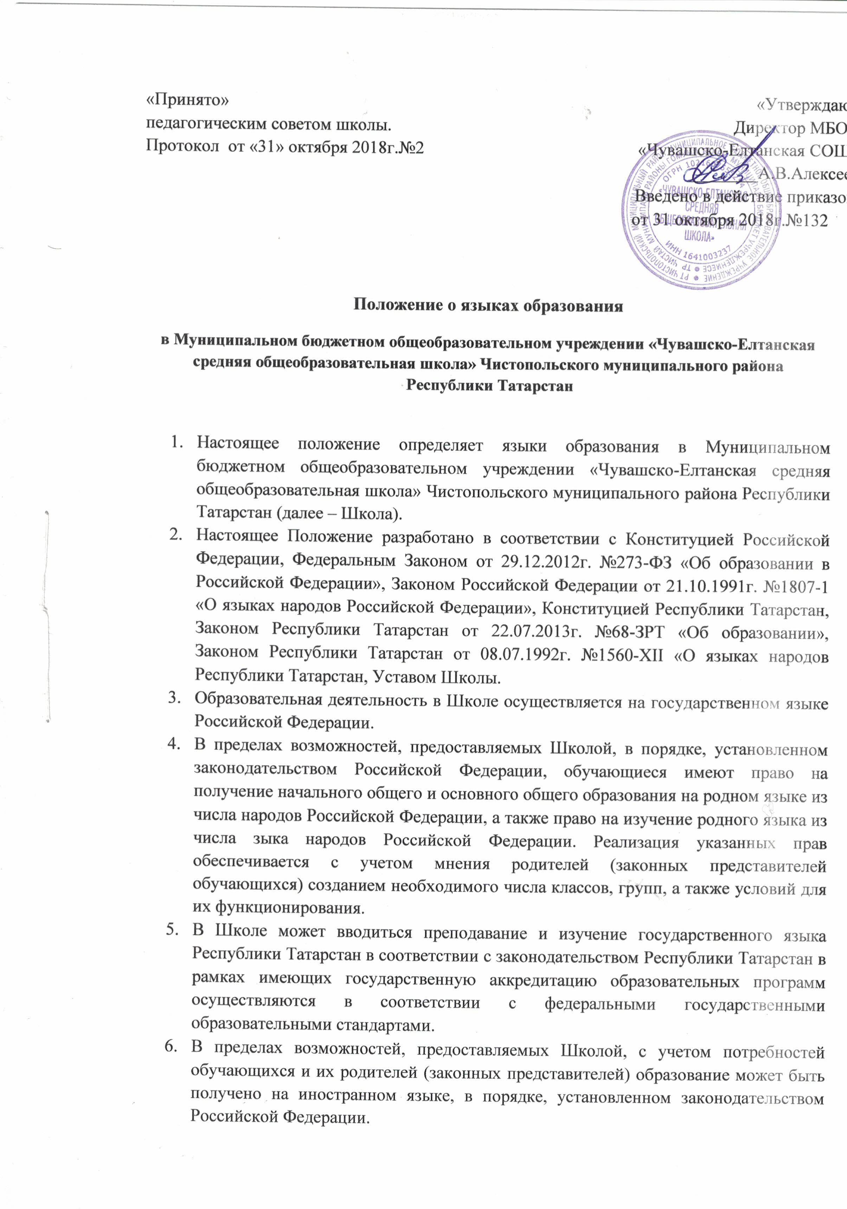

7. Внеурочная деятельность и воспитательная работа в Школе осуществляются на государственном языке Российской Федерации, могут осуществляться на языках народов Российской Федерации и на иностранном языке.
8.Наружное и внутреннее оформление Школы (вывески, указатели, наименования служебных помещений, названий стендов и т.д.) обеспечивается на двух государственных языках Республики Татарстан, дополнительно может обеспечиваться на английском языке.
9. Классные журналы и иные журналы (в том числе в электронном виде), рабочие программы и иная документация, связанная с реализацией образовательных программ (в том числе дополнительных), ведутся на языках в соответствии с п.п. 3-7 настоящего Положения.
10. Выдаваемые обучающимся по окончании обучения документы об образовании оформляются на русском языке.

ПРИЛОЖЕНИЕ 1
Заявление о выборе языка обучения и родного языка для изучения

Уважаемые родители!
Согласно Конституции Российской Федерации (ст.26), Федерального закона от 29.12.2012г. N 273ФЗ «Об образовании в Российской Федерации» (ст.5, 14), Федеральный закон от 2 июля 2013 года N 185-ФЗ «О языках народов Российской Федерации» (ст.2.6.9.10), граждане Российской Федерации имеют право на получение дошкольного, начального общего и основного общего образования на родном языке из числа языков народов Российской Федерации, а также право на изучение родного языка из числа языков народов Российской Федерации.
Вы вправе выбрать язык обучения Вашего ребёнка в пределах возможностей, предоставляемых системой образования. Данный выбор родители (законные представители) несовершеннолетних обучающихся осуществляют при приёме ребёнка в общеобразовательную организацию и вправе изменить своё решение, письменно уведомив администрацию образовательной организации до начала учебного года.
С 14.08.2018 года вступили в силу изменения в Федеральный закон от 29.12.2012 № 273-ФЗ "Об образовании в Российской Федерации" (далее Федеральный закон № 273-ФЗ) внесенные Федеральным законом от 03.08.2018 № 317-ФЗ. В частности, согласно внесенным изменениям в часть 6 статьи 14 Федерального закона № 273-ФЗ выбор языка образования осуществляется по заявлениям родителей (законных представителей) несовершеннолетних обучающихся при приеме (переводе) на обучение по образовательным программам дошкольного образования, имеющим государственную аккредитацию образовательным программам начального общего и основного общего образования.
С учетом вышеизложенного во исполнение требования Федерального закона № 273-ФЗ в части приема заявлений от родителей (законных представителей) несовершеннолетних обучающихся о выборе языка образования с 14.08 2018 г. введена форма заявления о выборе языка обучения (приложение№1) .

Директору МБОУ «Чувашско-Елтанская СОШ »
А.В.Алексееву
от ________________________________,
ФИО родителя (законного представителя)
проживающего по адресу:_____________
___________________________________
___________________________________

контактный телефон:_________________

заявление.

Я,___________________________________________________________________________
ФИО родителя/законного представителя

учитывая мнение своего ребенка ________________________________________________
ФИО и дата рождения ребенка
_____________________________________________________________________________

даю согласие на изучение __________________________________________ языка в рамках татарского или иного языка из числа языков народов РФ
учебных предметов «Родной язык» и «Литературное чтение на родном языке» в объеме, предусмотренном учебным планом школы на уровне начального общего образования.

Подпись родителя (законного представителя)
«____»____________20___ г.
________________/_____________________

Директору МБОУ «Чувашско-Елтанская СОШ »
А.В.Алексееву
от ________________________________,
ФИО родителя (законного представителя)
проживающего по адресу:_____________
___________________________________
___________________________________

контактный телефон:_________________

заявление.

Я,___________________________________________________________________________
ФИО родителя/законного представителя

учитывая мнение своего ребенка ________________________________________________
ФИО и дата рождения ребенка
_____________________________________________________________________________

даю согласие на изучение __________________________________________ языка в рамках татарского или иного языка из числа языков народов РФ
учебных предметов «Родной язык» и «Родная литература» в объеме, предусмотренном учебным планом школы на уровне основного общего образования.

Подпись родителя (законного представителя)
«____»____________20___ г.
________________/_____________________

Директору МБОУ «Чувашско-Елтанская СОШ »
А.В.Алексееву
от ________________________________,
ФИО родителя (законного представителя)
проживающего по адресу:_____________
___________________________________
___________________________________

контактный телефон:_________________

заявление.

Я,___________________________________________________________________________
ФИО родителя/законного представителя

учитывая мнение своего ребенка ________________________________________________
ФИО и дата рождения ребенка
_____________________________________________________________________________

даю согласие на изучение __________________________________________ языка в татарского или иного языка из числа языков народов РФ
в объеме, предусмотренном учебным планом школы на уровне среднего общего образования.

Подпись родителя (законного представителя)
«____»____________20___ г.
________________/_____________________

